简号 J1⑧229：残牍（以律令从事）

来源出处
里耶古城一号井第八层出土，原整理号 8-229。
释文、注释：《里耶秦简牍校释》第一卷，第 119 页。
图版、单字字形：秦簡字形庫（www.kaom.net）《里耶1》。

图片
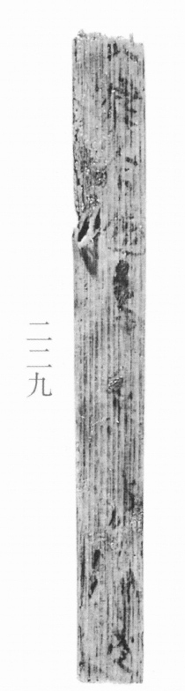
图1 里耶秦简 8-229 实物照片。出处：秦簡字形庫（www.kaom.net）《里耶1》图版。
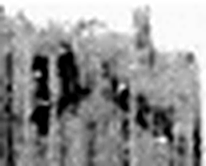 以 用也。从反巳。賈侍中說：巳，意巳實也。象形。（《说文解字》卷十四·巳部）
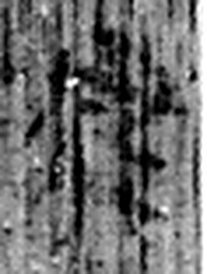 律 均布也。从彳聿聲。（《说文解字》卷二·彳部）
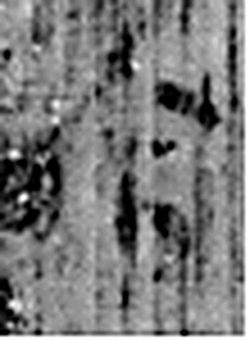 令 發號也。从亼、卪。（《说文解字》卷九·卩部）
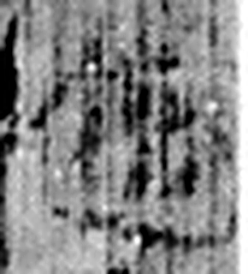 從 隨行也。从辵、从，从亦聲。（《说文解字》卷八·从部）
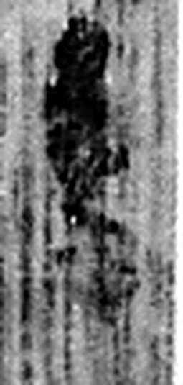 事 職也。从史，之省聲。（《说文解字》卷三·史部）
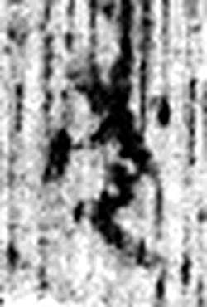 走 趨也。从夭、止。夭止者，屈也。凡走之屬皆从走。（《说文解字》卷二·走部）
图2 8-229 逐字字形与本义（共 6 字，按原简文字序）。字形出处：秦簡字形庫（www.kaom.net）《里耶1》；本义出处：《说文解字》大徐本。

释文
〼以律令从事，□囗□走8-229

文字

书法
残片一行，字小而密。（据图1）

简牍形制
残牍，单面书写。（据图1）

书写方式
墨色偏淡。（据图1）

美育价值
「以律令从事」是公文常语，意思是照律令办。

